UTFPR-UNIVERSIDADE TECNOLÓGICA FEDERAL DO PARANÁ

*Bacharelado em Engenharia de Software - 6º Período*

DISCIPLINA: *Oficina de Integração 2 – IF66K-ES61*

**PROFESSOR:** *André Luiz Przybysz*

Documento de

Projeto de Software

EasyShop

João Paulo B. Maciel

Rodrigo Moretto

Luiz Guilherme Devide

Lucas Coelho

**Cornélio Procópio**

**2017**

Sumário

1 Introdução 2

1.1 Contexto 2

1.2 Justificativa 2

1.3 Proposta 3

1.4 Organização do Documento 4

2 Descrição Geral do Sistema 5

2.1 Objetivos (Gerais e Específicos) 5

2.2 Limites e Restrições 5

2.3 Descrição dos Usuários do Sistema 6

3 Desenvolvimento do Projeto 6

3.1 Tecnologias e ferramentas 6

3.2 Metodologia de desenvolvimento (ciclo de vida e equipe) 6

3.3 Cronograma previsto 6

4 Requisitos do Sistema 7

4.1 Requisitos Funcionais 7

4.2 Requisitos Não-funcionais 7

4.3 Diagramas de Casos de Uso 7

5 Análise do Sistema 8

5.1 Arquitetura do Sistema 8

5.2 Modelo do Banco de Dados 9

5.2.1 Modelo Conceitual 9

5.2.2 Modelo Lógico 9

5.2.3 Dicionário de dados 9

5.3 Diagrama de Classes 9

5.4 Diagrama de Atividades 9

6 Implementação 10

6.1 Protótipos de Telas 10

6.2 Descrição do código 10

7 Considerações Finais 11

8 Bibliografia 12

# Introdução

## Contexto

A queda da rendadas famílias, o aumento do desemprego, devido a recessão econômica do pais, o consumidor está em busca de preços mais baixos, o que atrai o olhar consumidor na hora de fazer suas compras, são as promoções. Segundo um estudo do varejo alimentar realizado por CVA Solutions, que ouviu 7.245 consumidores de todo o Brasil em novembro de 2016, na hora de comprar o preço tem o maior peso na hora da escolha do que levar para casa.

Em relação custo-benefício, o custo é o que mais atrai os compradores atualmente, com promoções, preço dos produtos e melhor forma de pagamento.

Benefício é a qualidade dos produtos comprados, atendimento, reputação da loja, qualidade do atendimento, variedade e disponibilidade de produtos, tempo na fila, ambiente, proximidade, horário de atendimento e facilidade de estacionamento.

“O consumidor está mais do que nunca preocupado com os custos e os varejistas estão procurando ser mais competitivos, mesmo aqueles que sempre se diferenciaram pela qualidade, como é o caso do Pão de Açúcar”, afirma Sandro Cimatti, sócio-diretor da CVA Solutions – empresa de pesquisa de mercado e consultoria.

Para que os clientes possam comparar os preços dos produtos, as promoções, a disponibilidade do produto/marca, eles tem que se deslocar até o estabelecimento, perdendo tempo, gastando combustível, correndo riscos etc.

 O maior problema enfrentado pelos consumidores em supermercados, são as grandes filas, o estudo realizado por CVA Solutions e publicado no site Exame.com, onde foram ouvidos 7,334 pessoas em 70 empresas do varejo alimentar esse foi o maior problema enfrentado pelos consumidores.

As reclamações dos cliente vão além das grandes filas, se queijam também da falta do produto desejado, estacionamento cheio, produtos sem preço, produto com preços diferentes, falta de atendentes, má qualidade no atendimento, falta de limpeza na loja, ambiente sem refrigeração, produto com validade vencida, cartão de créditos não aceito.

## Justificativa

Para realizar uma compra o cliente tem que pegar seu carro, ir até o supermercado que desejar, gastar tempo com transito, correr risco de eventual acidente, gastar com combustível e desgaste do veículo, polui o meio ambiente, pode ficar preso em congestionamento, corre riscos de dar algum defeito no veículo, de assalto, chagando ao supermercado estressado pelo transito. O cliente tem que procurar uma vaga de estacionamento, que sempre estão sem vagas disponíveis e mais uma vez se estressa. Dentro do supermercado, que sempre estão cheios, o cliente tem que encarar filas na padaria, açougue e outros departamentos, isso sem mencionar a maior reclamação, a fila na hora de pagar as mercadorias. De fato o estresse ao realizar uma compra começa desde a ida do cliente ao supermercado até a sua saída do estacionamento. Fazer compras demanda tempo, e tempo nos dias de hoje é produto caro, sem mencionar o estresse e a insatisfação do cliente em algumas ocasiões.

De um modo geral, todos são afetados desde os consumidores, colaboradores e supermercados. Os consumidores pela grande demanda de tempo que terá que disponibilizar para realizar suas compras, os colaboradores por não poderem dar o melhor de si para atender o cliente pela alta demanda de clientes a serem atendidos, e os supermercados, que leva a má fama de que o atendimento é ruim, pela demora nas filas, sendo a principal a demora no caixa.

Para o cliente se informar sobre as promoções dos supermercados, ele tem que acessar as páginas de internet de cada loja, ou depender das propagandas de televisão, ou dos rádio ou panfletos que os supermercados fornecem, este último que do ponto de vista ecológico prejudica o meio ambiente, pelo consumo de papel e descarte errado por parte da população. Tudo isso demanda grandes recursos financeiros dos supermercados.

O problema abordado, é a falta de opção, para o cliente do varejo alimentício local realizar suas compras. Este problema afeta, os cliente, os colaboradores dos supermercados, o meio ambiente e os supermercados.

O problema estudado afeta principalmente a relação do cliente com o varejo alimentício local, deixando o cliente insatisfeito, pela demora no atendimento, principalmente na hora de realizar o pagamento nos caixas.

## Proposta

O software tem como objetivo gerenciar as compras de varejo alimentício local, permitindo ao usuário cliente, cadastrar-se no sistema, editar, atualizar e excluir seu perfil no sistema, realizar compras e agendar o horário de entregar, também permitirá ao usuário escolher o supermercado que desejar, desde que o mesmo realize entregas no endereço cadastrado em seu perfil. O cliente poderá escolher os produtos por nome e marca, visualizar informações do produto, selecionado e compra-lo. Os meios de pagamentos serão através de boleto, cartão de credito ou cartão de debito.

Os supermercados cadastrados nos sistemas, serão responsáveis por validar as compras, por disponibilizar os produtos, emitirão notas ficais e realizar as entregas.

Em suas compras concretizadas, os clientes dos supermercados poderão qualificar os serviços, dando uma nota para compra, de zero(0) a cinco(5), e uma descrição geral sobre a operação.

## Organização do Documento

Apresentamos uma descrição geral do sistema EasyShop, juntamente com uma descrição detalhada dos problemas abordados e da proposta do nosso sistema.

Também descrevemos sobre as tecnologias e ferramentas a serem utilizadas, assim  
como a metodologia a ser adotada para o desenvolvimento e o cronograma previsto. São  
enumerados todos os requisitos funcionais e não funcionais do sistema e mostramos  
também os diagramas de casos de uso.

É descrito uma análise do sistema, contendo a arquitetura de hardware e software utilizada, o modelo conceitual e lógico do banco de dados, juntamente com o dicionário de dados, o diagrama de classes completo e o diagrama de atividades. Mostramos também os códigos relevantes a implementação do software, descrevemos algumas melhorias, propomos trabalhos futuros, apresentamos conclusão sobre o projeto desenvolvido e por fim sua bibliografia**.**

# Descrição Geral do Sistema

## Objetivos Gerais

O software proposto irá gerenciar todo o processo de compra de produtos alimentícios dos varejos alimentícios locais.

## Objetivos Específicos

* O software gerenciará o perfil de clientes
* O software gerenciará o processo de compra
* O software gerenciará os supermercados cadastrados

## Limites e Restrições

A data limite para o término do projeto está fixada para o dia 19/06/2017.

O software será proprietário, portanto não poderá ser distribuído, modificado ou utilizado por sem autorização dos detentores dos direitos.

O sistema funcionará com banco de dados MySql em servidor remoto e com acesso a internet.

Segue abaixo algumas recomendações mínimas de hardware e software:

**2.2.1 Configurações de Hardware:**

* Processador Intel dual core de 1.6 GHz
* Memória Ram: 1 Gb
* Disco Rígido: 120 Gb

**2.2.2 Configurações de Software:**

* Navegador Firefox versão 52.0.2 ou superior.
* Internet Explorer 11 ou superior
* Google Chrome 57.0.2987.133
* Safari

## Descrição dos Usuários do Sistema

O sistema apresenta os seguinte usuários:

* Usuário Cliente: usuário cliente é o que realizará compras do varejo alimentício através da aplicação.
* Usuário supermercado: usuário responsável por disponibilizar os produtos para venda, validar pagamento, realizar as entregas.
* Administradores: proprietários do sistema, responsáveis por banir usuários, e gerenciar todo o sistema.

# Desenvolvimento do Projeto

## Tecnologias e ferramentas

Apresentar as tecnologias, ferramentas e técnicas que serão utilizadas para desenvolvimento e implantação do sistema (linguagem de programação, sistema gerenciador de banco de dados, ferramentas, etc.). Organize em tópicos (Banco de Dados, Modelagem, Gerenciamento de Projeto, etc.) e apresente as ferramentas que serão utilizadas. Não é preciso descrever detalhadamente a tecnologia/ferramenta, mas deve ficar claro o que vai ser usado no desenvolvimento do projeto.

## Metodologia de desenvolvimento

Apresentar o modelo de ciclo de vida ou processo a ser utilizado e o motivo da escolha. Descrever como o modelo vai ser aplicado na realização do projeto (quantidade de protótipos, ou fases, definição de módulos e artefatos, etc.) conforme o modelo escolhido.

## Cronograma previsto

Definir o cronograma de desenvolvimento do projeto. Elaborar o cronograma por semana, definindo o responsável por cada tarefa. O cronograma deve contemplar todas as tarefas previstas no processo de desenvolvimento de software definido para o desenvolvimento do sistema.

# Requisitos do Sistema

## Requisitos Funcionais

Apresentar os requisitos funcionais, que especificam ações que o sistema deve ser capaz de executar, ou seja, as funções do sistema. Classifique as funcionalidades quanto a prioridade:

Essencial – deve ser implementado para que o sistema funcione.

Importante – sem este requisito o sistema pode funcionar, mas não da maneira esperada.

Desejável – este tipo de requisito não compromete o funcionamento do sistema.

|  |  |  |
| --- | --- | --- |
| **ID** | **Funcionalidade** | **Prioridade** |
|  |  |  |
|  |  |  |

Criar aqui subitens do capítulo para descrever textualmente, com mais detalhes, as funcionalidades previstas.

## Requisitos Não-funcionais

Descrever os requisitos não-funcionais do sistema, que especificam restrições sobre os serviços ou funções providas pelo sistema, categorizando de acordo com a característica envolvida, como: Usabilidade, Padronização, Ambiente, Compatibilidade, Recursos, etc.

|  |  |  |
| --- | --- | --- |
| **ID** | **Requisito** | **Categoria** |
|  |  |  |
|  |  |  |

## Diagramas de Casos de Uso

Inclua aqui os diagramas de Casos de Uso desenvolvidos para o sistema, usando os IDs dos itens anteriores como referência quando necessário.

# Análise do Sistema

## Arquitetura do Sistema

Apresentar um diagrama ilustrando:

- a arquitetura de hardware utilizada, informando para cada hardware o papel dentro da solução proposta;

- a arquitetura de software utilizada, informando as camadas/módulos que serão implementados e qual o papel dentro da solução proposta.

A seguir são apresentados alguns exemplos de diagramas de arquitetura de sistemas variados, disponíveis na web.

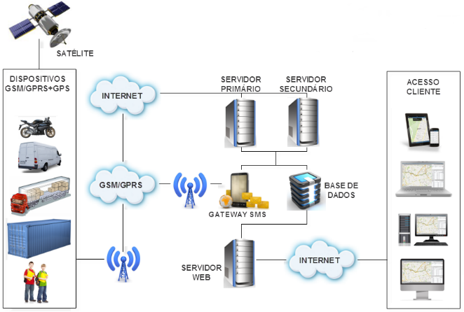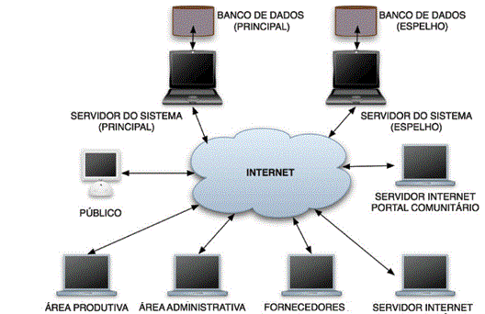

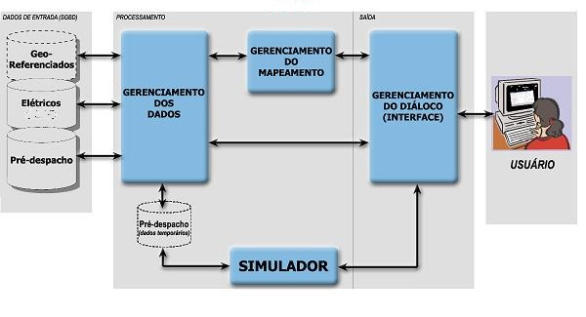

## Modelo do Banco de Dados

## Modelo Conceitual

Apresentar o Diagrama Entidade-Relacionamento desenvolvido para o banco de dados do sistema.

## Modelo Lógico

Apresentar o esquema relacional (gráfico ou textual) do banco de dados normalizado e apresentando as tabelas com os atributos e restrições (chaves).

## Dicionário de dados

Apresentar o dicionário de dados do banco de dados. Documentar cada tabela com seus atributos mostrando nome do atributo, tipo, tamanho, descrição, se é obrigatório ou não, e o que mais for necessário para descrever os dados. Documentar também usuários, *stored procedures*, funções e qualquer outra implementação ligada ao banco de dados.

## Diagrama de Classes

Apresentar o diagrama de classes completo.

## Diagrama de Atividades

Apresentar o diagrama de atividades, que representa o detalhamento de tarefas e o fluxo de uma atividade para outra de um sistema. Nem todas as tarefas do sistema necessitam de um detalhamento, portanto deve-se considerar no que o diagrama irá auxiliar na implementação do sistema para decidir quais atividades devem ser descritas.

# Implementação

## Protótipos de Telas

Apresentar o protótipo do sistema, que consiste na interface preliminar contendo um conjunto de funcionalidades e telas. O protótipo é um recurso que deve ser adotado como estratégia para levantamento, detalhamento, validação de requisitos e modelagem de interface com o usuário (usabilidade).

As telas do sistema podem ser criadas na própria linguagem de desenvolvimento ou em qualquer outra ferramenta de desenho. Cada tela deve possuir uma descrição do seu funcionamento, constando pelo menos o objetivo da tela e dinâmica de navegação (de onde é chamada e que outras telas pode chamar). A descrição das telas deve registrar informações que possam ser consultadas para facilitar a implementação e a execução de testes, assim como a que requisitos funcionais se referem.

## Descrição do código

Descrever o sistema quanto ao código gerado. Explicar a organização dos arquivos, pacotes, classes ou quaisquer estruturas utilizadas no desenvolvimento do projeto, listando os componentes criados e sua estrutura. Use diagramas (Diagrama de Componentes, Diagrama de Pacotes) para ilustrar a implementação.

Descrever também convenções e padronizações para comentários no código, nomenclatura de classes, objetos, funções, etc. Se necessário, use exemplos.

# Considerações Finais

Apresentar e discutir os resultados obtidos e sua aplicabilidade. Abordar o que foi atingido e o que não foi, as limitações, possíveis integrações com outros projetos e continuação do sistema em trabalhos futuros.

# Bibliografia

.

http://exame.abril.com.br/negocios/o-que-os-supermercados-mais-precisam-melhorar-segundo-clientes/

Fonte: Estudo CVA Varejo Alimentar 2016